

BÀI TẬP THỰC HÀNH
Làm quen với pytorch

Giảng viên: TS. Đỗ Như Tài | Cá nhân thực hiện:
Môn học: Máy học | Văn Nguyễn Thành Đạt | 3124411067
Lớp: DCT124C1

Thành phố Hồ Chí Minh Tháng 9 Năm 2026

Câu 1:
Số lượng mẫu : 10 mẫu ( ID từ 1 đến 10)
Số lượng thuộc tính: 5 thuộc tính ( trừ thuộc tính quản lý ID)
Kiểu dữ liệu:
Numerical : Tuổi, Lương, Điểm.
Categorical: Giới tính, Mua Hàng.
Câu 2:
- Thuộc tính tuổi
Mean:
$$\frac{25+30+22+40+35+29+50+27+31}{9}=\frac{289}{9}≈32.11$$
Median: Dãy sắp xếp => 30 (vị trí thứ 5 xếp theo thứ tự tăng dần)
$$\frac{N+1}{2}=5$$
N: là số lượng mẫu
Mode: Không có ( tất cả các giá trị chỉ xuất hiện 1 lần)
- Thuộc tính lương
Mean: $\frac{8000+5000+15000+\left(-2000\right)+7000+8500+30000+8200+7800}{9}=\frac{87500}{9}≈9722.22$
Median: Dãy sắp xếp [-2000, 5000, 7000, 7800, 8000, 8200, 8500, 15000, 30000] => 8000

- Thuộc tính điểm
Mean: $\frac{7.5+8.0+6.5+9.0+7.0+6.0+8.5+9.5+7.8}{9}=\frac{69.8}{9}≈7.76$
Median : 7.9
Mode : Không có
Câu 3:
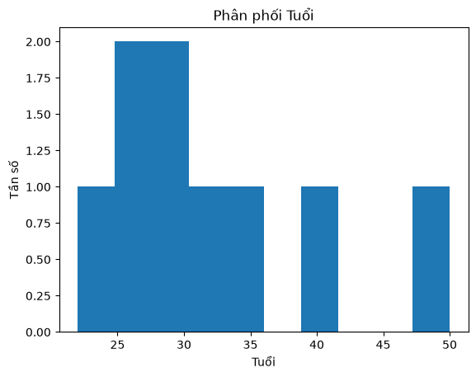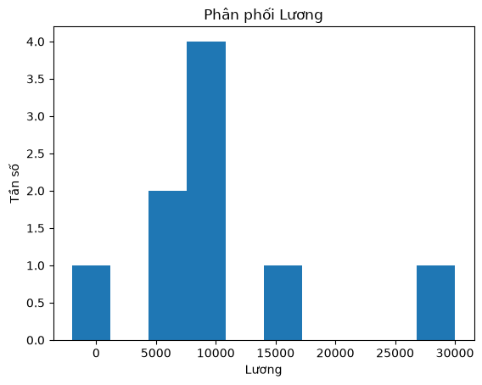
Dạng phân phối:
- Tuổi: Tập trung chủ yếu ở độ tuổi trẻ đến trung niên ( 20 – 35 tuổi), có 2 mẫu lớn hẳn (40, 50) => Phân phối lệch phải .
- Lương : Phần lớn người dùng nằm trong 5, 000 – 8,500. Có giá trị ngoại lệ lớn (30,000) và giá trị âm bất thường (-2,000) => Phân phối lệch phải rất mạnh.
Bất thường & Outliers:
- Giá trị âm bất thường: Lương = -2,000.
- Outlier cực đại: Lương = 30,000.
Câu 4:
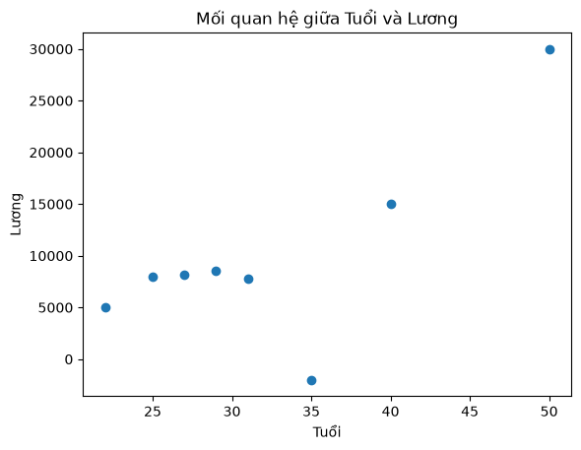
  - Xu hướng Lương với Tuổi: Nhìn chung có tương quan dương ( Positive corelation) – người lớn tuổi hơn có xu hướng thu nhập cao hơn.
  - Đề xuất tiền xử lý trước modeling:
- Đổi dấu hoặc điền lại giá trị Lương âm ( -2000)
- Điền giá trị thiếu (Missing values) cho các vị trí thiếu.
- Chuẩn hóa thang đo để cân bằng biên độ giữa Lương và Tuổi/Điểm.
Câu 5 và 6:
- Vị trí và tỷ lệ thiếu:
- Tuổi : Thiếu tại ID6
- Lương: Thiếu tại ID2
- Điểm: Thiếu tại ID 9
- Đề xuất 2 phương pháp điển:
  - Phương án 1( Mean/Median Imputation): Điền gias trị thiếu bằng Median của toàn bộ cột :
    - Tuổi (ID 6) <- 30.
    - Lương (ID 2) <- 8100
    - Điểm (ID 9) <- 7.8
- Phương án 2 (Group-based imputation): Điền theo trung vị của nhóm danh mục tương đồng.
- Đánh giá: Do bộ dữ liệu nhỏ (N = 10) và có biến lệch, phương pháp điền bằng Median nhóm/toàn cục tối ưu hơn việc xóa bỏ dòn ( tránh 30% dữ liệu).
Câu 7:
- Giá trị không hợp lý: Lương = -2,000 (ID 5) – Lương thực tế không thể âm.
- Cách xử lý:
Cách 1: Chuyển thành giá trị khuyết (NaN) và áp dụng phương pháp điền Median.
Cách 2: Nếu xác định do gõ sai dấu, đồi thành +2,000.
Câu 8: Cột Lương
- Tính IQR cho cột Lương dương:
- $Q_{1}= 7,000, Q_{3}= 8,500⇒IQR = Q_{3}- Q_{1}= 1,500.$
- Ranh giới dưới (Lower Bound):
$$Q_{1}- 1.5 ×IQR = 7,000 - 2,250 = 4,750$$
- Ranh giới trên (Upper Bound):
- $Q_{3}+ 1.5 ×IQR = 8,500 + 2,250 =10,750$
- Kết luận Outlier:
- -2,000 ( nhỏ hơn 4,750 – bất thường âm)
- 15, 000 và 30, 000 ( lớn hơn 10,750 – ngoại lệ dương).
Câu 9: bằng phương pháp Z-score
Công thức : $z_{i}=\frac{x_{i}-\overline{x}}{s} Với \overline{x}≈9,722.22 và s≈8,779.49$
- ID 1 (8,000) $⇒ z =\frac{8000 – 9722.22}{8779.49}≈ -0.20$
- ID 8 (30,000) $⇒ z =\frac{30000 – 9722.22}{8779.49}≈ +2.31$
- Nhận xét : Giúp đưa trung bình cột Lương về 0 và độ lệch chuẩn về 1, loại bỏ sự chêch lệch quy mô đơn vị khi đưa vào mô hình học máy.
Câu 10: Encoding
- One – hot Encoding cho Giới tính : Nam $→\left(1,0\right), Nữ→\left(0,1\right).$
- Binary Encoding cho Mua hàng: $Yes→1, No→0.$
ID | GioiTinh_Nam | GioiTinh_Nu | MuaHang_Binary
1 | 1 | 0 | 1
2 | 0 | 1 | 0
3 | 1 | 0 | 1
… | … | … | …

Câu 11 & 12
- Feature Selection:
- Giữ lại: Tuổi, Lương, Điểm, Giới tính ( có tác động trực tiếp đến quyết định Mua hàng).
- Loại bỏ: ID ( chỉ là mã định danh, không chứ giá trị thông tin dự báo).
- Data reduction: Với bộ dữ liệu nhỏ này, loại bỏ cột ID là đủ. Thuật toán như PCA chỉ nên áp dụng khi dữ liệu có số chiều lớn ($d ≫10$) hoặc bị đa cộng tuyến mạnh.
CÂU 2: TÍNH TOÁN THỐNG KÊ VÀ RỜI RẠC HÓA CỘT TUỔI
Tập dữ liệu tuổi $(N = 27,$ đã sắp xếp)1: 13, 15, 16, 16, 19, 20, 20, 21, 22, 22, 25, 25, 25, 25, 30, 33, 33, 35, 35, 35, 35, 36, 40, 45, 46, 52, 701.
a) Tính Mean, Median, Mode1:
- Mean: $\overline{x}$= $\frac{∑xᵢ}{27}=\frac{809}{27}≈ 29.96 tuổi$
- Median: $Vị trí trung tâm \left(thứ 14\right)⇒ 25 tuổi.$
- Mode: Giá trị xuất hiện nhiều nhất (đều xuất hiện 4 lần) $⇒$ Có 2 Mode là 25 và 35 tuổi.
b) Xác định Tứ phân vị $Q_{1}và Q_{3}$:
- $Q_{1}$ (Trung vị nửa dưới 13 giá trị đầu): Giá trị thứ 7 $⇒$ 20 tuổi.
- $Q_{3}$ (Trung vị nửa trên 13 giá trị sau): Giá trị thứ 21 $⇒$ 3 tuổi.
c) Boxplot & Nhận xét phân bố:

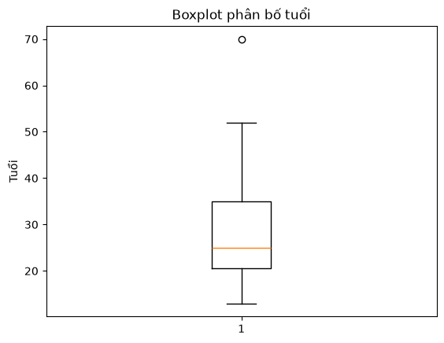
- IQR = $Q_{3}-Q_{1}$= 35 - 20 = 15.
- Ranh giới trên: $Q_{3}+ 1.5 × IQR = 35 + 22.5 = 57.5$
- Outlier: Giá trị 70 (70 > 57.5).
- Nhận xét: Phân bố dữ liệu bị lệch phải do có giá trị ngoại lệ lớn (70) kéo trung bình (29.96) cao hơn hẳn trung vị (25).
d) Rời rạc hóa dữ liệu với $k = 4$1:
- Phương pháp chia khoảng rộng bằng nhau (Equal-width):
  - Độ rộng $W =\frac{70 – 13}{4}= 14.25$
  - Khoảng 1 [13, 27.25): 14 giá trị đầu.
  - Khoảng 2 [27.25, 41.5): 9 giá trị tiếp theo.
  - Khoảng 3 [41.5, 55.75): 3 giá trị (45, 46, 52).
  - Khoảng 4 [55.75, 70]: 1 giá trị (70)1.
- Phương pháp chia tần số bằng nhau (Equal-frequency):
  - Thùng 1 (7 phần tử): {13, 15, 16, 16, 19, 20, 20\}
  - Thùng 2 (7 phần tử): {21, 22, 22, 25, 25, 25, 25\}
  - Thùng 3 (6 phần tử): {30, 33, 33, 35, 35, 35\}
  - Thùng 4 (7 phần tử): {35, 36, 40, 45, 46, 52, 70\}

CÂU 3: PHÂN LOẠI THANG ĐO (MEASUREMENT SCALES)
Bảng các đại lượng1:
- V(.): 1, 2, 3, 4, 5$1
- $W_{1}$ (.): 100, 200, 300, 400, 500$1
- $W_{2}$ (.): 10, 11, 12, 13, 14$1
- $W_{3}$ (.): 8, 13, 45, 6, 7$1
- $W_{4}$ (.): 1, 4, 9, 16, 25$1
- $W_{5}$ (.): -10, -8, -6, -4, -2$1
- $W_{6}$ (.): 3, 6, 9, 12, 15$1
1. Xác định thang đo tương ứng1:
- V(.): Thang đo Tỷ lệ (Ratio scale) — Giá trị số có khoảng cách bằng nhau ($+1$) và có gốc 0 tuyệt đối1.
- $W_{1}(.):$Thang đo Tỷ lệ (Ratio scale) — Nhận được từ phép biến đổi $W_{1}$= 100 x V (nhân hằng số dương a > 0 giữ nguyên tỷ lệ và gốc 0).
- $W_{2} (.):$Thang đo Khoảng (Interval scale) — Nhận được từ $W_{2}= V + 9$(cộng hằng số làm dịch chuyển gốc 0).
- $W_{3}$ (.): Thang đo Định danh (Nominal scale) — Các số không có thứ tự hay khoảng cách tuyến tính, chỉ đóng vai trò nhãn phân biệt1.
- $W_{4}$ (.): Thang đo Thứ bậc (Ordinal scale) — Nhận được từ $W_{4}= V^{2}$ (chỉ bảo toàn thứ tự tăng dần 1 < 4 < 9 < 16 < 25, khoảng cách bị thay đổi)1.
- $W_{5}(.):$ Thang đo Khoảng (Interval scale) — Nhận được từ $W_{5}= 2V – 12$(khoảng cách đều +2, có số âm)1.
- $W_{6}(.)\$:$ Thang đo Tỷ lệ (Ratio scale) — Nhận được từ $W_{6}= 3 x V$
2. Đại lượng biểu diễn cùng thang đo với V(.):
• Đại lượng V(.) thuộc thang đo Tỷ lệ (Ratio scale).
• Các đại lượng biểu diễn cùng thang đo Tỷ lệ với V(.) là W₁(.) và W₆(.).
• W₂(.): thuộc thang đo Khoảng (Interval scale) — Nhận được từ W₂ = V + 9. Phép cộng một hằng số làm thay đổi vị trí gốc 0 nhưng vẫn bảo toàn khoảng cách giữa các giá trị.
• W₃(.): thuộc thang đo Định danh (Nominal scale) — Các số chỉ đóng vai trò là nhãn để phân biệt các đối tượng, không thể hiện thứ tự hay khoảng cách giữa các giá trị.
• W₄(.): thuộc thang đo Thứ bậc (Ordinal scale) — Nhận được từ W₄ = V². Với các giá trị dương, phép biến đổi vẫn bảo toàn thứ tự tăng dần, ví dụ 1 < 4 < 9 < 16 < 25, nhưng khoảng cách giữa các giá trị đã bị thay đổi.
• W₅(.): thuộc thang đo Khoảng (Interval scale) — Nhận được từ W₅ = 2V - 12. Phép biến đổi này giữ nguyên tính đều của khoảng cách giữa các giá trị, mặc dù có thể xuất hiện các giá trị âm.
• W₆(.): thuộc thang đo Tỷ lệ (Ratio scale) — Nhận được từ W₆ = 3 × V. Phép nhân với một hằng số dương chỉ làm thay đổi đơn vị đo, không làm thay đổi gốc 0 và vẫn bảo toàn tỷ lệ giữa các giá trị.

2. Đại lượng biểu diễn cùng thang đo với V(.):
• Đại lượng V(.) thuộc thang đo Tỷ lệ (Ratio scale).
• Các đại lượng biểu diễn cùng thang đo Tỷ lệ với V(.) là W₁(.) và W₆(.).

